**수강신청 프로그램 사용 설명서**

# 1. 수강신청 사이트

● PC, 모바일 :수강신청사이트 [(http://sugang.jnu.ac.kr](http://sugang.jnu.ac.kr/))

**※ 모바일 수강신청도 PC버전과 동일하게 09:00부터 시작**

※ **매크로 차단 기능 탑재**: 동일 학번으로 1초 동안 10회 이상 접속요청(클릭) 시 대기순번을 재부여하여 수강신청 사이트 접속이 지연됨 (PC,모바일 등을 동시 활용할 경우 특히 유의)

# 2. 수강신청 프로그램 접속방법

* 수강신청사이트 [(http://sugang.jnu.ac.kr)](http://sugang.jnu.ac.kr/)
  + 수강신청 사이트 접속(우측 상단 로그인 클릭)  로그인  시스템 입장하기

|  |  |  |
| --- | --- | --- |
| **수강신청사이트** | **로그인 화면** | **수강신청사이트(로그인 후 화면)** |
|  |  |  |

**※ ‘22년 1월 이후 등록 신입생(학부생, 대학원생, 교류학생): 포털 내 학생 회원가입을 통한 아이디 등록 후 수강신청 가능. [붙임3]전남대포털 학생(신입생) 회원가입 매뉴얼 참고**

* 포털(내학사행정)을 통한 접속
  + 전남대학교 홈페이지[(http://portal.jnu.ac.kr)](http://portal.jnu.ac.kr/) 접속  로그인  내학사행정  수업  수강신청  수강신청바로가기[(http://sugang.jnu.ac.kr](http://sugang.jnu.ac.kr/))
* 모바일을 통한 접속[PC를 통한 접속 방법과 동일함]
  + 수강신청사이트 ([http://sugang.jnu.ac.kr](http://sugang.jnu.ac.kr/)) 접속  우측 상단 로그인 클릭  로그인  시스템 입장하기

# 3-1. 수강신청(학부),(대학원),(학년제)

## <수강희망과목예약[학부생만 적용]>

**수강희망과목예약 기간**에 **수강신청(학부) 또는 수강신청(간편)**에서 **수강신청시** **수강희망과목**으로 **예약**됨 수강희망예약 과목을 학년별/공통기간 수강신청 시 **[9페이지 참고] 수강신청 메뉴**→**수강신청(수강희망과목)**→**수강희망과목내역**에서 신속한 수강신청 가능

1. 수강신청 바로가기

▪ 학부생은 **수강신청(수강희망과목), 수강신청(간편), 수강신청(교과목명), 수강신청(학부),**  학년제 학생은 **수강신청(학년제)**, 대학원생은 **수강신청(간편), 수강신청(교과목명), 수강 신청(대학원)** 버튼을 선택하여 수강신청 가능

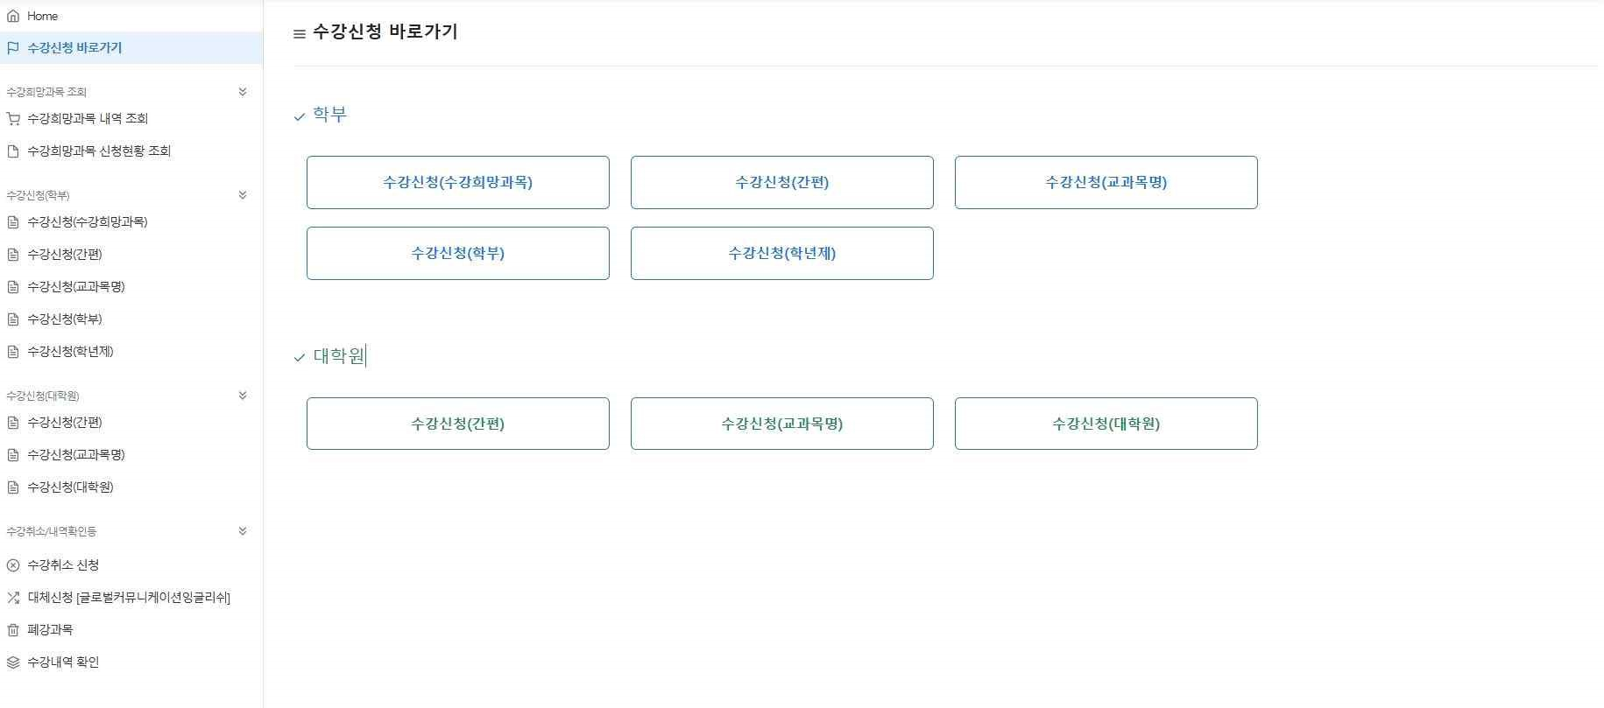

1. 대상교과목 조회

▪ **수강신청(학부) →** **대학선택 → 학과[전공]선택 →조회**

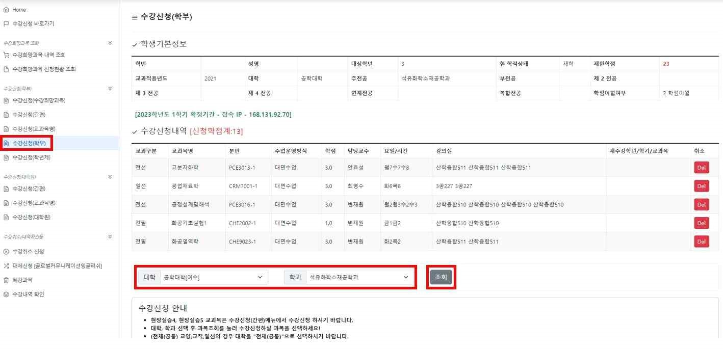

▪ 해당 대학과 학과[전공]를 선택 한 후 [조회]버튼을 클릭 하면 선택한 학과[전공]의 시간표 조회 가능

1. 수강신청

▪ **교과목분반 항목의 교과목ID 클릭[파란색글씨] → 문자열코드 입력**

▪ 해당 교과목ID를 클릭 하게 되면, 상단의 팝업창 화면이 나타나게 되며, [확인]버튼을 클릭하면, 문자열코드 입력화면으로 넘어가고, [취소]버튼을 클릭하면, 해당 교과목ID의 선택을 취소함

**※** 수강신청 기간 초기 전산망 서버 과부하 방지를 위해 **9시 15분까지는 [확인] 버튼 클릭시 교과목 수강신청 완료 (문자열 입력화면 생략)**

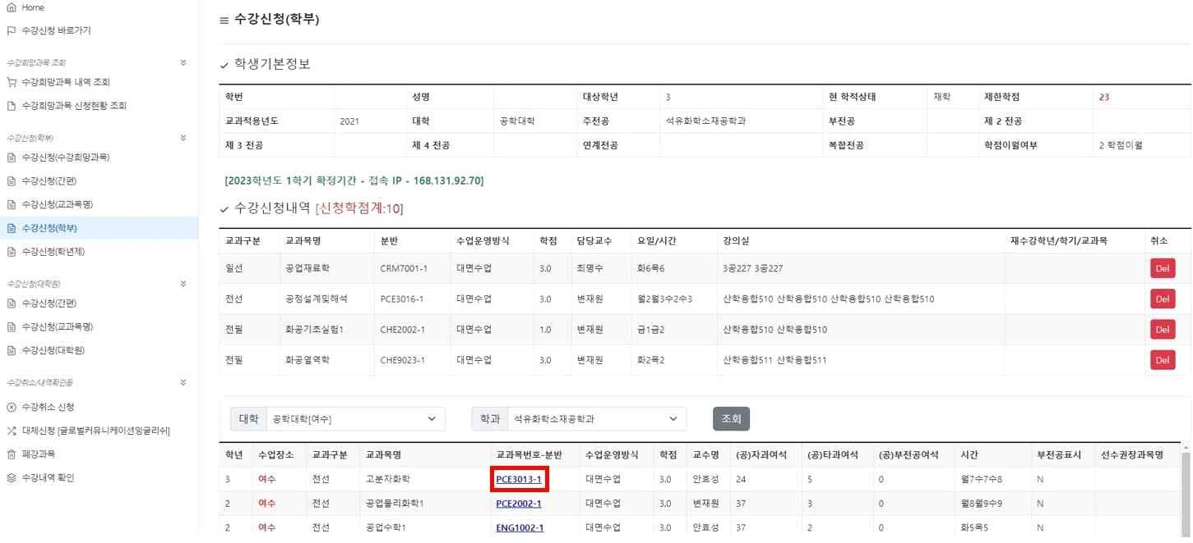

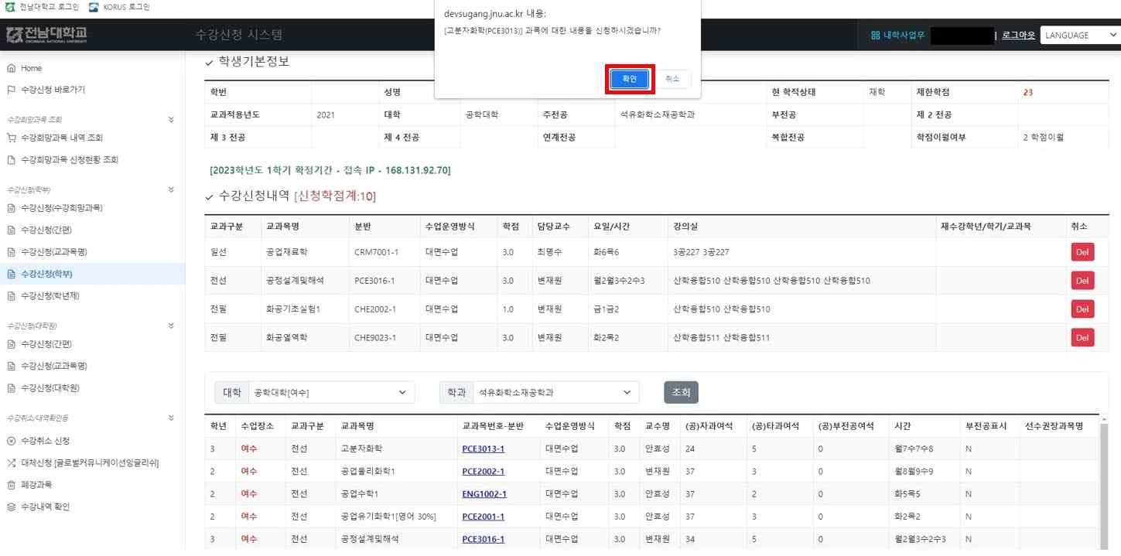

▪ **하단 필수입력사항 옆에 보이는 4글자 문자열을 빈칸에 입력하고 [신청]버튼을 누르면 해당 교과목 수강신청이 완료되고, [닫기]버튼을 누르면 해당 교과목 수강신청이 되지 않음**

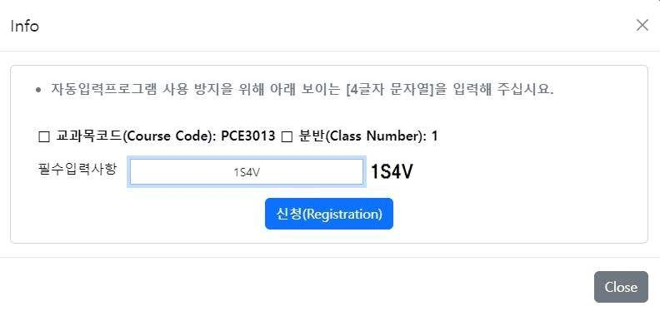

1. 수강신청 화면 조회

▪ **수강신청화면 조회** (선택한 교과목이 **수강신청된 상태의 화면**입니다.)

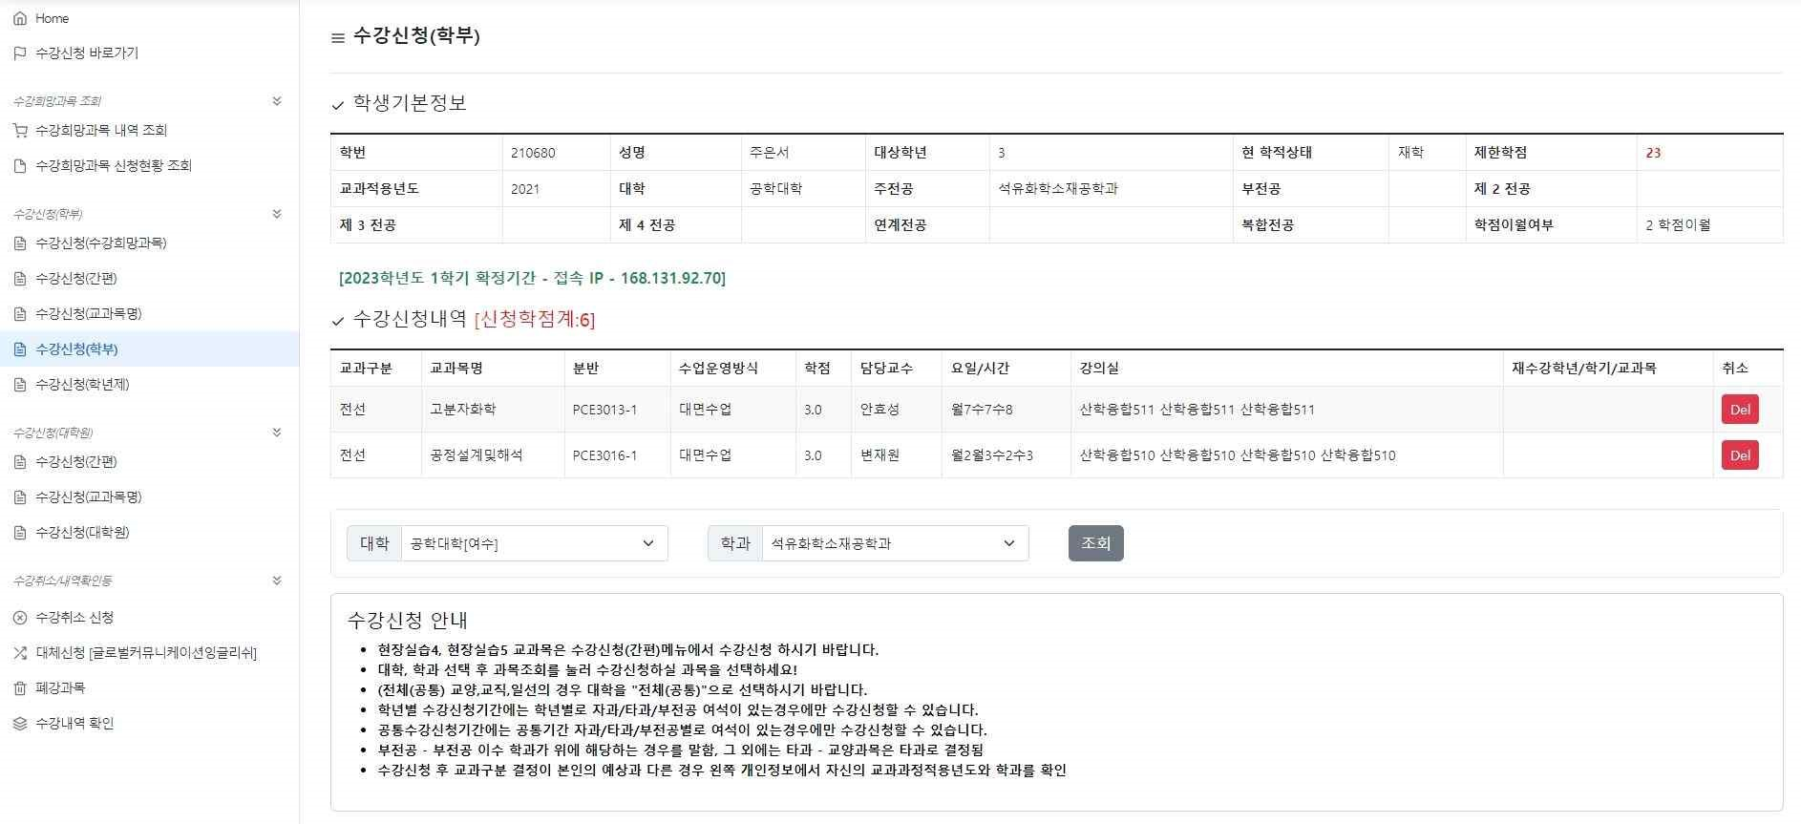

1. 수강신청 삭제

▪ [수강신청내역]화면에서 해당 교과목ID의 [Delete]버튼을 클릭하면, 아래와 같이 해당 팝업이 나타나고, [확인]버튼을 클릭하면 해당 강좌에 대해서 수강신청 삭제를 할 수 있음

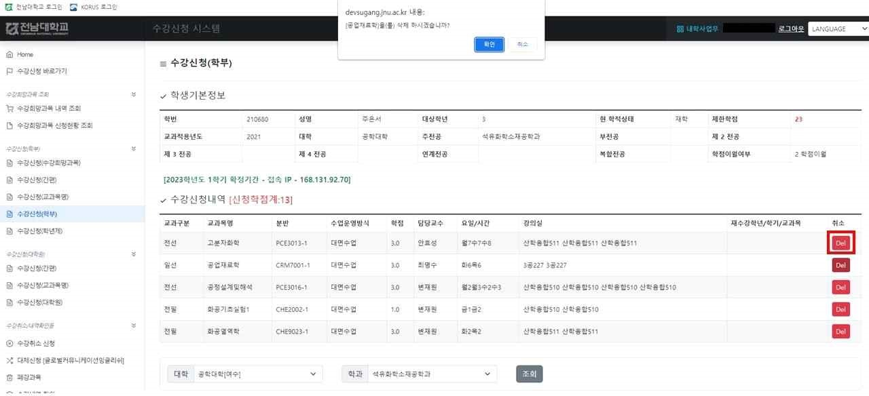

# 3-2. 수강신청[간편]

1. 수강신청

▪ **수강신청 → 수강신청(간편) → 교과목번호, 분반, 필수입력사항 입력 → 신청**

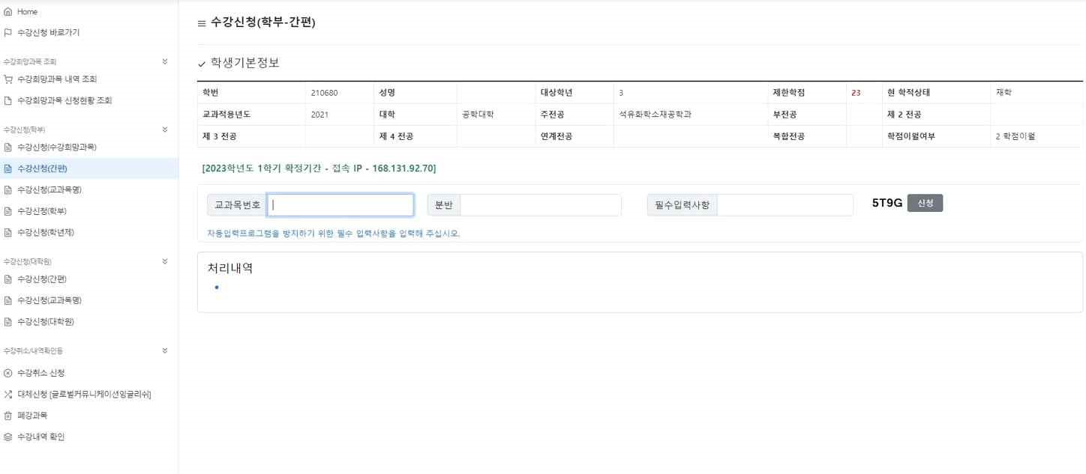

▪ 해당 교과목번호, 분반, 필수입력사항을 입력 한 후 [신청]버튼을 클릭하면 수강신청 가능 ▪ 필수입력사항 : 자동입력프로그램을 방지하기 위해서 반드시 기재하여야 함

1. 수강신청삭제

▪ 수강신청내역 **→** [삭제]버튼 클릭

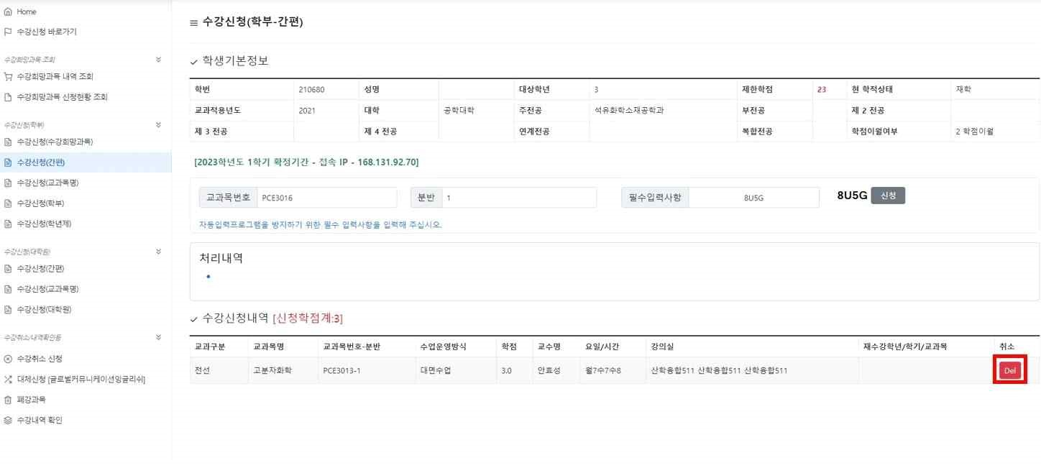

▪ 수강신청내역에서 해당 강좌의 [Delete]버튼을 클릭 하게 되면, 선택 한 강좌의 수강 신청 내역 삭제 가능

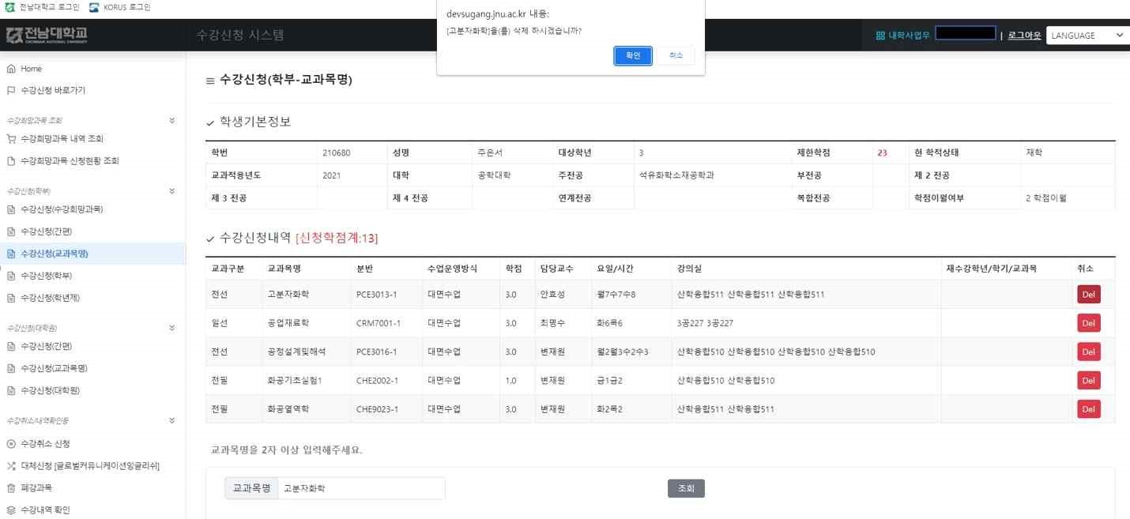

▪ 수강신청내역 삭제 확인메시지 팝업 창이 나타나면, [확인]버튼을 선택해서 해당 강좌의 수강신청내역 삭제 가능

# 3-3. 수강신청(교과목명)

가. 수강신청

▪ **수강신청(교과목명 클릭)** **→ 교과목명 입력 후 조회**

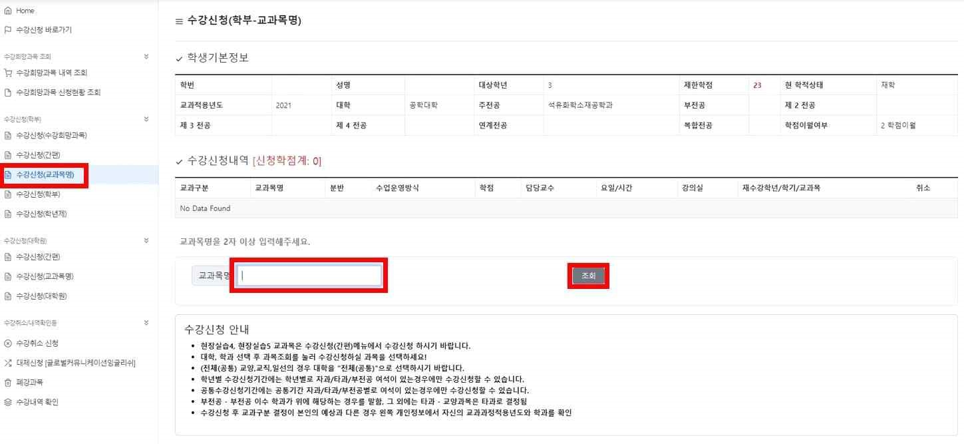

▪ **교과목분반 항목의 교과목ID 클릭[파란색글씨] → 문자열코드 입력**

▪ 해당 교과목ID를 클릭 하게 되면, 상단의 팝업창 화면이 나타나게 되며, [확인]버튼을 클릭하면, 문자열코드 입력화면으로 넘어가고, [취소]버튼을 클릭하면, 해당 교과목ID의 선택을 취소함

**※** 수강신청 기간 초기 전산망 서버 과부하 방지를 위해 **9시 15분까지는 [확인] 버튼 클릭 시 교과목 수강신청 완료(문자열 입력화면 생략)**

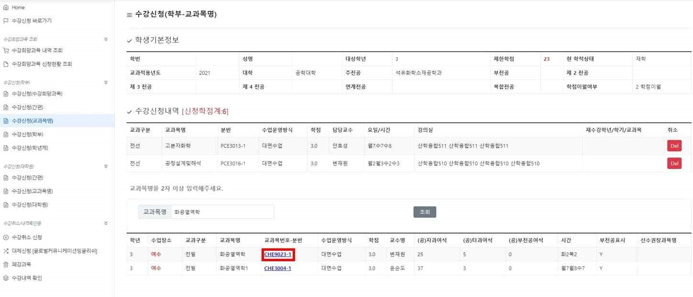

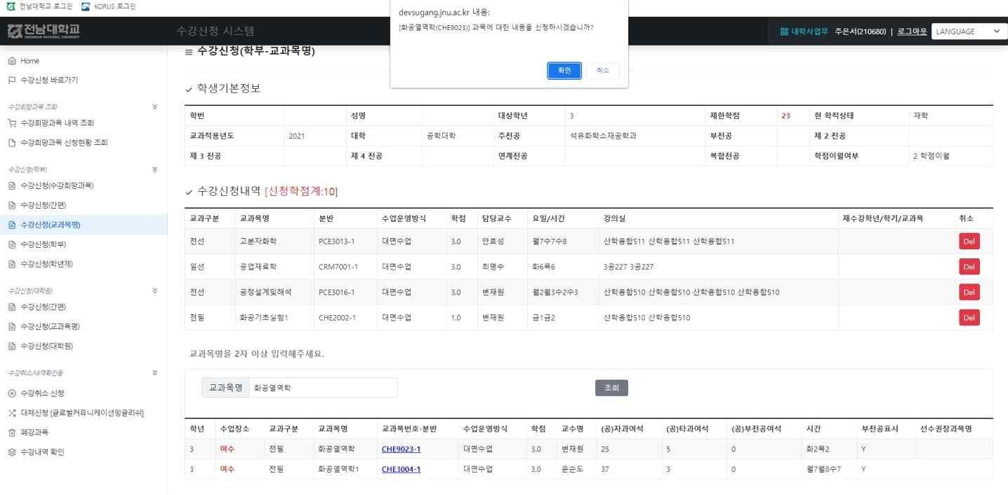

▪하단 필수입력사항 옆에 보이는 4글자 문자열을 빈칸에 입력하고 [신청]버튼을 누르면 해당 교과목 수강신청이 완료되고, [닫기]버튼을 누르면 해당 교과목 수강신청이 되지 않음

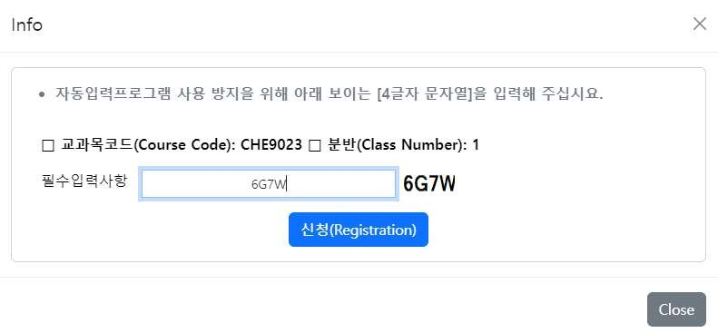

▪ 수강신청내역 화면에서 [Delete]버튼 클릭하여, 수강신청내역 삭제도 가능

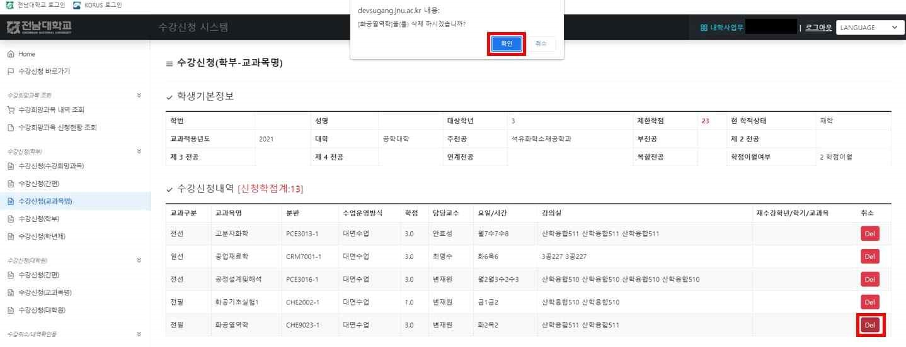

# 4. 수강희망과목 확정(본 수강신청 시)

1. 수강희망과목 확정

▪ **수강신청(수강희망과목)** **→** 해당 교과목번호 선택 **→** 신청

**※ “수강희망과목 내역 조회”는 단순한 내역조회 메뉴임. 해당 메뉴에서 수강신청은 불가함**

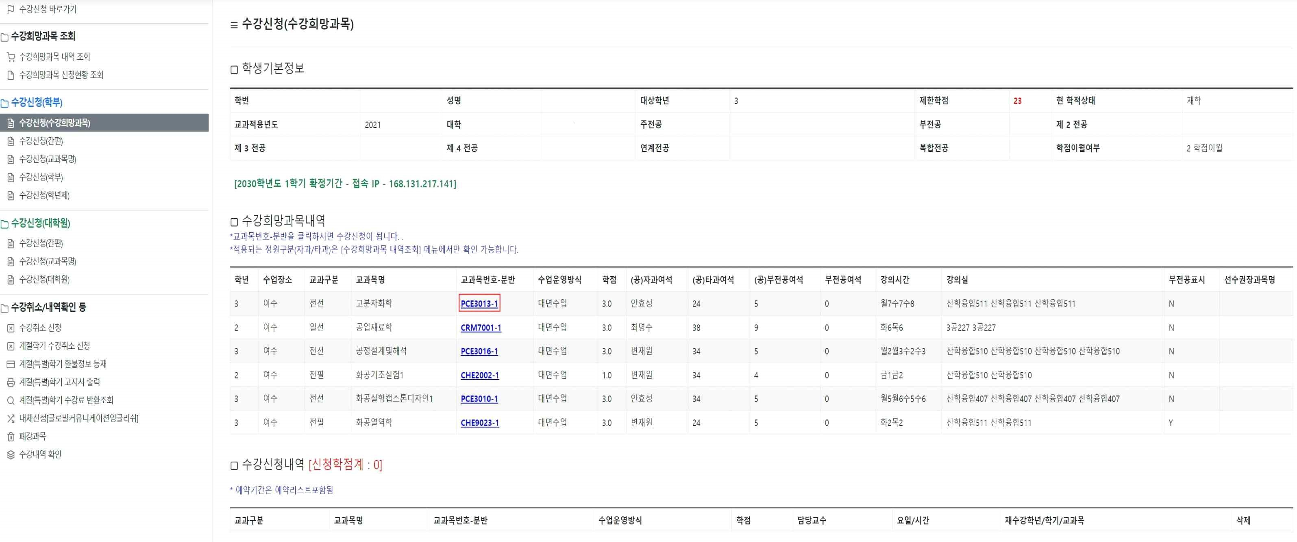

▪ 해당 **교과목번호**를 클릭하면 수강희망과목 확정 팝업이 나옴

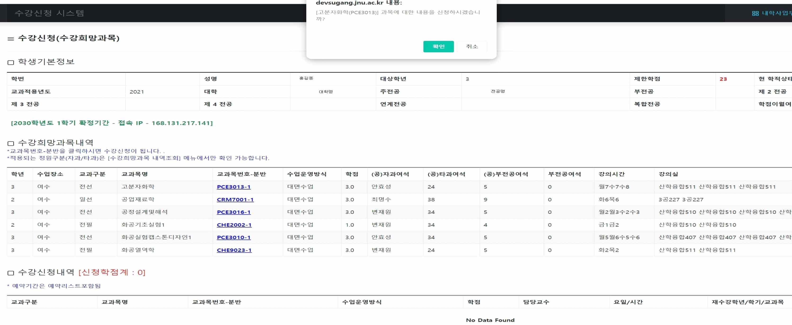

1. 수강희망과목 확정 팝업 확인 ▪ 수강희망과목 확정 메시지 확인

▪ 확인 메시지창에서 [확인]버튼을 클릭 하면, 문자열 입력 화면으로 넘어감

[취소]버튼 클릭시 해당 교과목은 수강신청 되지 않음

**※** 수강신청 기간 초기 전산망 서버 과부하 방지를 위해 **9시 15분까지는 [확인] 버튼 클릭 시 교과목 수강신청 완료(문자열 입력화면 생략)**

▪ 하단 필수입력사항 옆에 보이는 4글자 문자열을 빈칸에 입력하고 [신청]버튼을 누르면 해당 교과목 수강신청이 완료되고, [닫기]버튼을 누르면 해당 교과목 수강신청이 취소됨

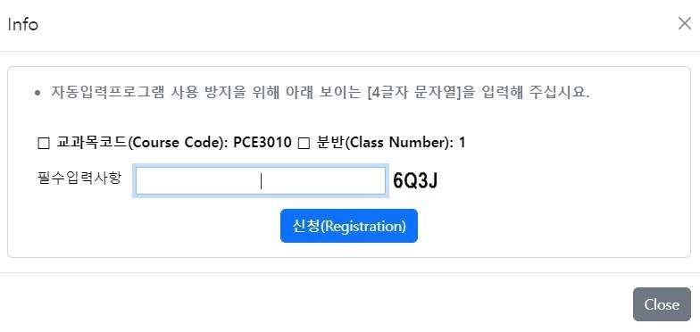

▪ 수강신청내역 화면에서 [Delete]버튼 클릭하여 수강신청내역 삭제도 가능

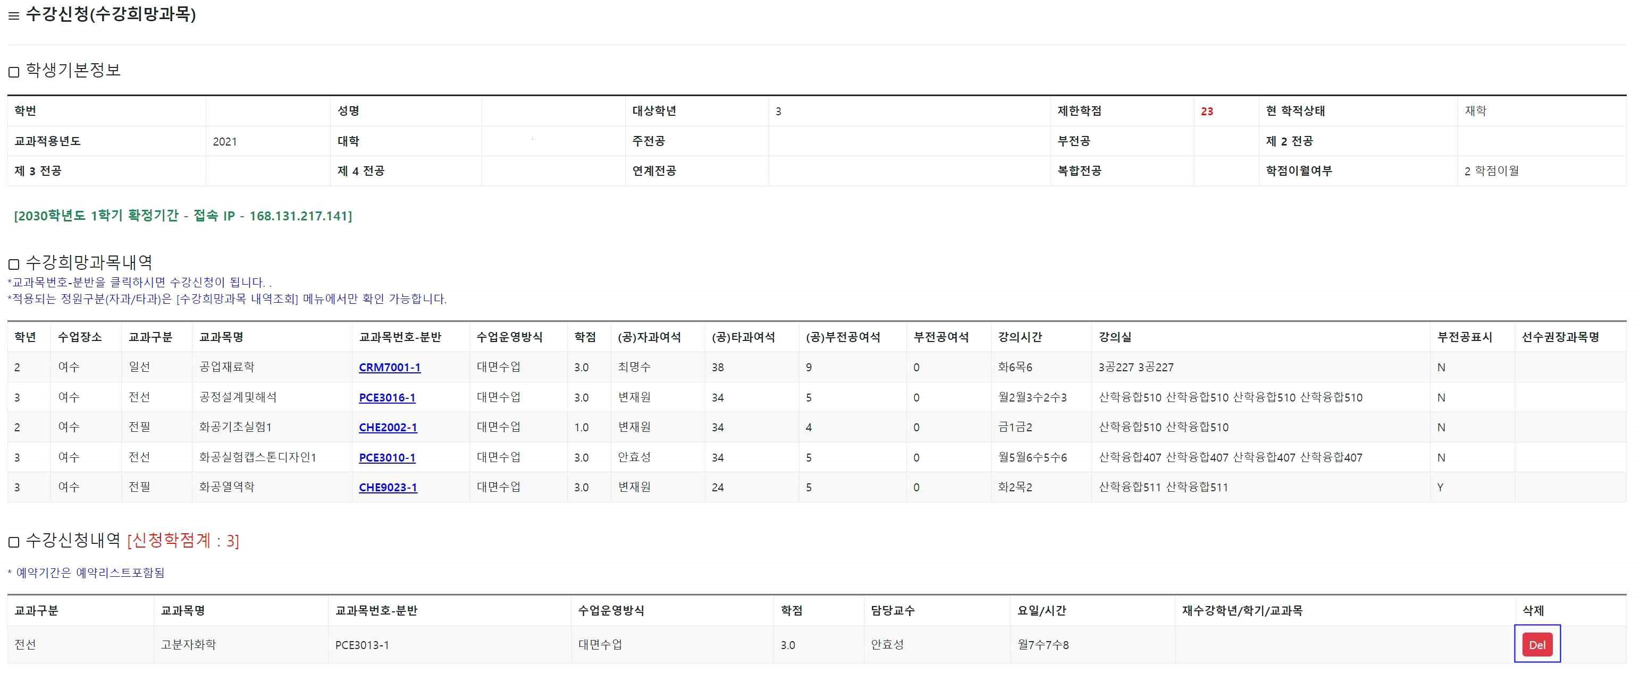

|  |
| --- |
| **수강신청 관련 메뉴 설명** |
| ◎ 수강신청(학부) : 수강신청 대상과목들을 학과별로 모두 조회 후 수강신청 하는 방법  ※ 수강신청 시간이 많이 소요됨  ◎ 수강신청(간편) : 교과목 코드-분반을 직접 입력하여 수강신청 하는 방법  ※ 수강신청(학부/대학원) 보다 빠르게 수강신청 가능  ◎ 수강신청(교과목명) : 개설 교과목명을 검색하여 수강신청 하는 방법  ◎ 수강신청(대학원) : 대학원 학생들이 대학원 전공 수강과목을 조회하여 수강신청 하는 방법  ◎ 수강신청(수강희망과목) : 수강희망과목 예약기간에 담아 놓은 교과목으로 확정 수강신청시  수강희망과목 내역을 조회하여 바로 수강신청 가능함  ◎ 수강신청내역조회 : 수강신청한 내역을 조회  ◎ 시간표 : 수강신청이 된 과목 시간표(개인별, 교수별, 강의실별) 조회  ◎ 수강시간표 : 수강신청 대상과목 수강시간표 조회  ◎ 수업계획서 조회 : 수강신청대상과목 수업계획서 조회 |